XXX学校
智慧校园建设方案建议书

深圳市信锐网科技术有限公司
2018年4月

目录
目录 1
一、概述 2
1.1建设背景 2
1.2无线网络需求分析 2
二、无线网络建设方案 3
2.1 网络方案设计 3
2.2 安全上网 4
2.2.1安全认证上网 4
2.2.2 权限分级、全面审计 4
2.2.3 网络安全保障 4
2.3 优质上网体验 5
2.3.1 智能射频优化网络 5
2.3.2全校无缝漫游 5
2.3.3智能应用流控 5
2.4极简运维管理 5
2.4.1 web可视化运维平台 5
2.4.2移动化管理 5
2.5特色功能 6
2.5.1校园信息发布平台 6
2.5.2 移动认证签到 6
2.5.3 无线+物联网all in one 6
三、智慧校园物联网 6
3.1建设背景 6
3.2整体架构 7
3.3建设内容 7
3.3.1智慧教室 7
3.3.1.1教室灯光智能控制 8
3.3.1.2教室环境智能调节 8
3.3.1.3教室环境大屏监测 9
3.3.1.4微信推送远程监测 9
3.3.1.5电教设备智能管控 9
3.3.2智慧宿舍 9
3.3.2.1 大功率电器管控 10
3.3.2.2系统定时通断电 10
3.3.2.3插座/排插面板锁定 10
3.3.2.4宿舍整体用电分析 10
3.3.2.5宿舍个人用电分析 10
3.3.3智慧餐厅 11
3.3.3.1餐厅消防安全管理 11
3.3.3.2餐厅温湿度调节 11
3.3.3.3餐厅灯光节能控制 12
3.3.4智慧机房 12
3.3.4.1机房环境监测 12
3.3.4.2 机房动力监测 13
3.3.5智慧实训室 13
3.3.6智慧图书馆 13
3.3.6.1智能预定供电系统 14
3.3.6.2图书存储环境调节 14
3.3.6.3图书馆舒适度调节 15
3.4 数据安全性保障 15
3.4.1传输安全 15
3.4.2数据存储安全 15
3.4.3运维管理保障 15
四、WIFI考勤方案 15
4.1需求背景 15
4.2解决方案 16
4.2.1基于AP的Wi-Fi考勤 16
4.2.2自动签到，方便快捷 16
4.2.3自动绑定手机考勤 16
4.2.4自定义管理权限 16
4.3方案优势 16
4.3.1安装简单 16
4.3.2简易操作 17
4.3.3安全的数据保护 17

一、概述

1.1建设背景
《国家中长期教育改革和发展规划纲要（（2010－2020年）》明确提出从教育信息基础设施、优质教育资源、教育管理信息系统三方面大力推进教育信息化，把教育信息化纳入国家信息化发展整体战略，超前部署教育信息网络。
高等教育信息化是培养高素质人才的重要支撑，是国家信息化需要着重加强的薄弱环节，加快高等教育信息化建设，支撑高素质人才培养。同时，高等教育信息化是促进高等教育改革创新和提高质量的有效途径，是教育信息化发展的创新前沿，应推动信息技术与高等教育深度融合，创新人才培养模式。2010年底，随着以物联网、云计算、移动互联为代表的新一代信息技术，国家把大力发展物联网写入十二五规划，从此拉开了智能化、智慧化时代的大幕。

1.2无线网络需求分析
1、支撑人数要求：新建的无线网络要满足学校各区域无线网络接入的基本需求；
2、兼容性：新建无线网络要能够利旧原有无线网络，可以做到统一认证，无缝漫游
3、认证要求：实现教师、学生、访客的安全认证
4、信号强度要求：无线网络在信号覆盖时，要确保各个区域无线信号强度要≥-65db；
5、信号全覆盖：对学校内教学楼、食堂、实训楼、宿舍进行全覆盖；
6、信号干扰：要合理规划无线网络建设，通过无线地勘，对无线点位进行合理部署，避免信号干扰；
7、无线网速要求：要实现千兆到AP，千兆上联核心的高速无线网络建设；
8、网络管理要求：无线网络建立完成之后，为了方便学校管理，要求可实现有线无线统一管理，可对学校现网有线设备与新增无线设备进行统一管理；

二、无线网络建设方案

2.1 网络方案设计
本次校园网络改造后的网络拓扑如下图所示（网络部分）：

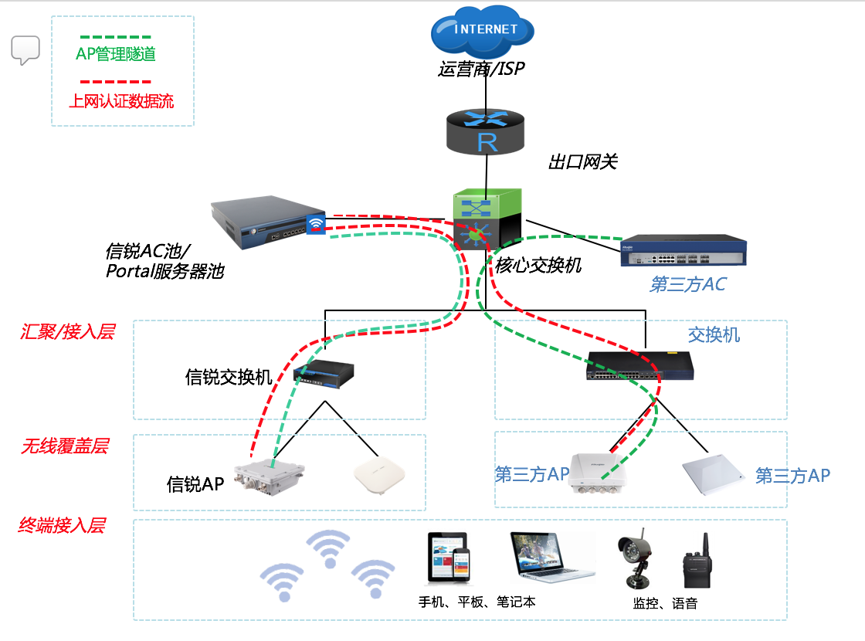
本次校园无线网络建设采用AC+FIT AP模式进行组网，通过AC对全校各区域所有各类型的AP进行统一集中管理，100%实现AP端零配置。
同时通过无线控制器自带的Portal对已有的无线设备进行认证接入，实现统一认证、无缝漫游，并且可以根据用户等级来做一定的上网权限划分。
在无线核心层，将无线控制器部署在核心机房并旁挂于核心交换机，无线数据转发模式采用本地转发。
在网络接入层，使用POE交换机对无线AP进行POE远程供电及数据转发

2.2 安全上网

2.2.1安全认证上网
信锐技术无线解决方案具备13种丰富的上网认证方式，可根据不同对象、不同终端、不同登录地点提供多种认证方式；教室可以选择安全性较高的802.1X及安全网卡人；学生科选择portal认证、对于外来访客、家长可选择微信、短信等认证方式上网。

2.2.2 权限分级、全面审计
为保证校园网额安全性，需要对不同的人群、不同的区域进行访问权限控制。信锐技术为无线校园提供丰富的访问控制策略，可以根据用户组/用户名/终端/接入位置/终端MAC地址等进行访问权限控制。控制器内置全国最大的URL识别库和应用识别库，内置2400多种应用，4000多万条URL地址。通过基于应用层的访问控制策略，可有效限制师生、访客使用迅雷、eMule等BT下载工具，精致学生在校园通过校园网访问非法、黄色、暴力网站，为学校提供一个干净可控的无线网络。

2.2.3 网络安全保障
信锐技术无线解决方案提供防ARP欺骗、防泛洪攻击、防非法Ad-hoc等功能，从源头上阻断非法黑客的入侵校园无线网络攻击行为；更有系统DHCP防御、无线终端隔离、无线DDos攻击防御等，充分保障校园网的无线网络运营的安全性；同时信锐技术提供完善的WIPS功能，有效杜绝个别师生使用随身WIFI，AD-hoc等个人热点为自己或他人建立共享WIFI，防止校园网出现不可控导致的重要业务信息泄露等问题。

2.3 优质上网体验

2.3.1 智能射频优化网络
智能射频功能可自动调整工作信道和发射功率，避开无线干扰，自动检测覆盖盲区，补偿覆盖区域黑洞，以最优的工作状态为用户提供延迟更小、信号更稳定的无线网络。另有时间公平算法，让每个终端占用相等的无线信道时间有效提高无线网络总吞吐量，保障高密度场景下单个终端上网不卡顿。

2.3.2全校无缝漫游
信锐技术无线解决方案提供的L2/L3快速漫游功能，可使用户在信号覆盖范围内移动时在不同接入点之间实现快速、平滑的漫游切换，保持认证状态不变，漫游切换无感知，数据不中断。

2.3.3智能应用流控
可以根据不同用户组、用户、终端类型、位置进行接入控制和访问权限分配，如学校办公网只允许教室账号登录，且只能通过笔记本、台式机终端接入；学生网只允许登录，对终端不做限制，但是不允许玩游戏、看视频等消耗带宽的应用使用。

2.4极简运维管理

2.4.1 web可视化运维平台
信锐无线解决方案控制后台web页面可视化，无需敲击代码，点击鼠标即可完成配置与管理工作。网络管理单位还可将校园建筑结构图导入无线控制器，对AP点位进行标注，可视化界面方便管理员实时在地图上查看AP当前在线用户、实时流量等运行状态及区域在线用户数，为之后的网络部署策略提供实际数据。

2.4.2移动化管理
信锐云助手APP具有状态查看、管理、审核、告警等功能。发生临时控制器故障、用户申请待审核等情况，可及时处理，保证校园网络正常运行。

2.5特色功能

2.5.1校园信息发布平台
学校可以设置关注微信公众号进行连接上网，访客在订阅学校微信公众号后，学校可以根据访客在学校里面的未知，为访客推送简单的学校简介，辅助宣传建设，同时可以推送一些学校的教育信息，拉近与家长的沟通距离，并且教室在连入无线网后可随时收到工作信息，保证了消息的及时性。

2.5.2 移动认证签到
信锐无线解决方案可实现对口袋助理、阿里钉钉、企业微信等移动应用的认知对接。AP可自动搜索上课教室内实名终端所在位置，防止虚假定位，实现学生自助签到、认证等功能。

2.5.3 无线+物联网all in one
信锐技术产品涉足企业级物联网领域、信锐无线控制器支持对烟感A、广播AP、智能排插、智能开关、温湿度传感器等物联网终端的管理。All in one的产品理念方便校方更顺畅地引入物联网应用，实现智慧校园的快速升级。

三、智慧校园物联网

3.1建设背景
2010年底，随着以物联网、云计算、移动互联为代表的新一代信息技术，国家把大力发展物联网写入十二五规划，从此拉开了智能化、智慧化时代的大幕。
智慧校园是为教学活动提供智慧应用服务的智慧空间及其软硬件装备的总和。智慧校园是在物联网、云计算、大数据等新兴信息技术的推动下，校园信息化建设的最新形态。立足教学活动需求，提供智慧化的应用服务是智慧校园的核心使命，达成最优化的教学效果是智慧校园的中继目标。运用智慧技术，提供智慧服务，实现智慧管理是智慧校园区别于以往多媒体和网络化校园的主要特征。
智慧校园建设方案紧密结合物联网技术，提高学生、教师、教室的互联度，实现物与物的管知、物与人的感知、系统间的实时感知，通过充分利用信息及通信技术，从物联化、集成化、智慧化出发，提高教学效果，并有力促进教务管理的高效运行；提高学校影响力，使智慧校园成为校园建设的一部分。

3.2整体架构

信锐物联网网络架构符合公认三层架构，由感知层对应温湿度传感器、空调恒温器、智能插排/插座、红外遥控器、红外人体感应、通用数据采集器等底层各类传感终端，通过LoRa通信协议汇聚至网关中，网关将数据汇集之后通过Internet/LAN等方式上报至上层物联平台，对应物联网传输层架构，物联平台对应应用层，可开放接口对接第三方平台，支持移动终端和WEB端访问控制，综合管控网关、传感终端等物联网设备，打造智能物联网解决方案。
信锐物联网终端设备满足模块化原则，所有产品都是模块化设计，易于扩充，独立传感器可单独组网亦可与其他终端设备共同组网实现联动控制。满足稳定性原则，信锐终端传感器均是信锐自主研发设计，集成了无线AP的稳定、安全可靠等特性。满足兼容性原则，信锐通用数据采集器可兼容第三方传感器，根据用户业务需求匹配，并且后续网关设备兼容信锐LoRa私有协议及LoRaWan公有协议，可与其他传感器联合实现更多的场景化应用。满足便利性原则，信锐终端设备设计阶段充分考虑到前期施工和后期维护，节省安装时间。便于维护。开放共赢是信锐物联网的核心理念，信锐物联网平台开放API接口，对接第三方业务平台，做到技术透明，方案透明。

3.3建设内容

3.3.1智慧教室
智慧教室设备满足物联网的三个层次(应用层、传输层、感知层)，运用传感器等技术，使信息传感设备实时感知需要的信息，按照约定的协议，通过可能的网络(如基于LoRa的无线局域网、GSM等)接入方式，把物品与互联网相连接，进行信息交换和通信，实现物与物、物与人的泛在链接，实现对物品的智慧化识别、跟踪、监控和管理。主要有教室灯光智能控制、教室环境智能调节、教室环境大屏监测、微信推送远程监测、电教设备智能管控五大系统。

智慧教室系统架构

3.3.1.1教室灯光智能控制
将教室灯关照明设备通过LoRa协议进行连接，统一接受总指令，实现遥控开关、定时开关、全开全关、延时关闭、场景切换等功能。接受远程控制指令实现远程控制。通过手机APP终端、PC云平台等实现远程对室内的灯光开关。
智能自动控制，与红外人体感应联动控制；定时自动控制，根据季节灵活调整开关时间。
系统管理灵活，可通过移动端APP、PC端对整个系统进行灵活操作。场景自动控制，根据不同区域调节光源数量，营造最适合的氛围。

3.3.1.2教室环境智能调节
在室内多个角落部署高精度温湿度传感器，采集整体室内温湿度情况并反馈至平台，物联平台收集数据之后进行统计分析，联动红外遥控器和智能排插/插座控制空调和除湿器/加湿器，从而调节室内温湿度情况。
信锐通过通用数据采集器，对接第三方空气质量传感器，例如：二氧化碳浓度传感器、PM2.5传感器，实时监测教室实际环境数据。

3.3.1.3教室环境大屏监测
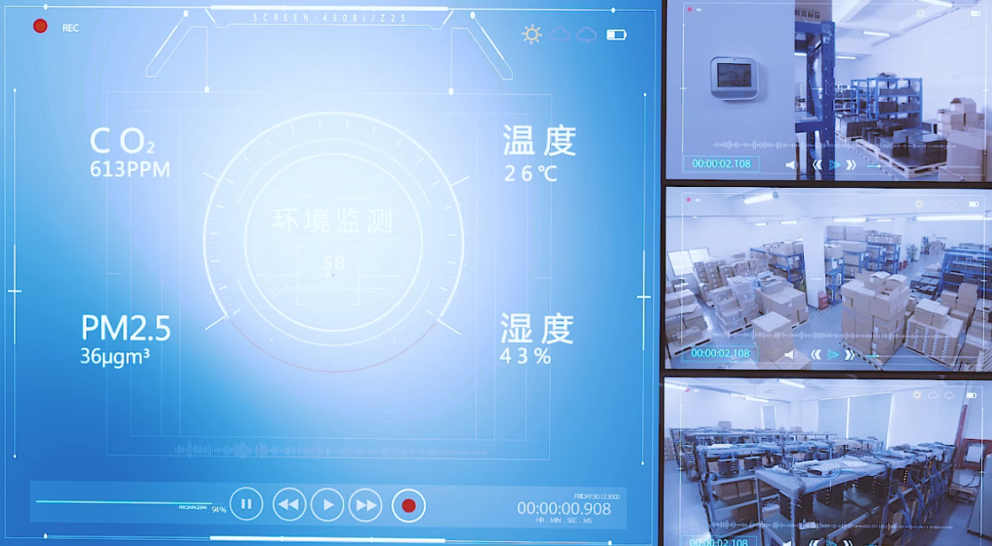
校园管理部门可通过大屏监控每一间教室的环境状况，对各学校的运营情况一目了然。

3.3.1.4微信推送远程监测
管理人员可使用移动APP终端、PC管理平台查看每个教室温湿度状况，远程遥控物联网设备，实现随时随地管控。
家长亦可通过移动APP终端，查看孩子所在班级的温湿度情况，对孩子的学习环境一目了然。
信锐秉承让家长看着放心，让管理者不用操心，让学生、教师舒心。

3.3.1.5电教设备智能管控
教学设备主要包括投影仪、教室电脑、幕布等设备。上课前的特定时段红外人体感应检测到有人进入教室，则自动开启教室内的全部教学设备。放学后红外人力感应检测到教室内没有人则联动关闭全部教学设备。
教师、管理人员也可通过手机APP远程开启教学设备，减少课前准备时间，将上课时间最大化利用。

3.3.2智慧宿舍
学校宿舍是人群密集区域，各类安全防范是第一要务。其中用电安全更是需要注意，宿舍楼因违规使用违禁电器而引发火灾事故屡见不鲜。宿舍夏季天气干燥，发热的电线以及乱摆放的排插容易引发短路，从而造成成火灾。
信锐技术采用LoRa智能排插，可以实现对宿舍用电的统一管理，能耗监测，同时可以防止大功率电器。主要有大功率电器管控、系统定时通断电、排插面板锁定、宿舍整体用电分析、宿舍个人用电分析五个子系统。
智慧宿舍系统架构

3.3.2.1 大功率电器管控
限制宿舍使用大功率用电器，例如：功率限额500W，达到500W则蜂鸣器进行报警，立即或延迟1分钟断电，并推送App警告消息给宿舍管理员确保宿舍用电安全。若1分钟内达到额定功率则不执行断电动作。

3.3.2.2系统定时通断电
宿舍管理员根据学校规定作息时间，设置智能插座、排插通断电时间，智能管控全部宿舍供电情况，无需人工定时、定点手动操作，节省人力成本；特殊情况也可根据学生需求开放个别宿舍用电权限。

3.3.2.3插座/排插面板锁定
为避免学生本地对插座、插排设备进行操作，影响宿舍管整体效果，智能插座、插排锁定面板开关本地控制权限，排除宿舍用电管理风险，减少人为主动操作。

3.3.2.4宿舍整体用电分析
信锐通用数据采集器通过485总线方式对接水表、电表设备实现远程抄表，数据采集器通过LoRa 协议将数据上传至信锐物联网平台，宿舍管理员无需定时、定点进行人工手动抄表，节省人力成本，也避免人为抄表数据错误。

3.3.2.5宿舍个人用电分析
长期以来宿舍电费均是按照单个宿舍收取，但是个人用电习惯差异性较大，为了精细化宿舍用电管理，通过部署智能插座并于学生个人挂钩，可实现用电管理多维度数据统计，从整栋宿舍楼-每层楼-每间宿舍-每个床位，便于管理者挖掘潜在耗电设备和用电安全隐患。

3.3.3智慧餐厅
智慧餐厅是利用物联网技术、大数据技术、无线网络技术打造的智慧用餐环境。智慧餐厅可以显著减少工作人员数量、降低经营陈本、提升管理效率、提升服务品质。
学校餐厅具有用餐时间集中、用餐人数多等特点，因此，智慧餐厅的整体建设需要根据人员流动情况自动调整。并且针对餐厅特点从消防安全管理、温湿度调节、灯光节能管理方向进行建设。
智慧餐厅系统架构

3.3.3.1餐厅消防安全管理
校园餐厅失火事故屡见不显，究其原因是因为餐厅常见火源隐患较多，包括炉灶使用的燃气泄漏、违反操作规范使用电炊具、易燃物品如油、酒等靠近火源，点火烧饭无人看管等。
信锐餐厅消防管理系统通过智能传感器监测校园餐厅煤气泄漏、烟雾浓度、一氧化碳浓度、甲烷浓度等，实现365*24全方位、全时段监控，并且在第一时间通过移动端APP、短信告知校园餐厅管理人员，实现快速响应。

3.3.3.2餐厅温湿度调节
校园餐厅因用餐时间集中、用餐人数多存在较多管理难点：
- 空调长期处于开启状态，不符合国家节能减排要求，信锐通过温湿度传感器、智能空调面板根据时间段，室内温度变化智能调节餐厅温度；
- 餐厅地面湿滑极易造成学生滑到，信锐温湿度传感器联动除湿设备可有效改善餐厅湿度情况，为学生提供了安全、舒适的就餐环境。

3.3.3.3餐厅灯光节能控制
通过在校园餐厅多角度、多区域部署红外人体感应传感器、智能灯控开关，实现校园餐厅灯关的智能控制，“来人即开，无人即关”不再成为空想。
策略联动执行描述：红外人体感应传感器监测到所在区域有学生就餐，则自动开启该区域灯光设备，监测到无人就餐则自动关闭灯光设备，并且在用餐时段过后可统一、远程关闭全部灯关设备，降低校园餐厅的运维成本、提高运维效率。

3.3.4智慧机房
智慧机房系统由现场设备层、传输层、应用层三部分组成。设备层通过现场的采集传感器实时采集环境、动力等信息，如温湿度、烟雾、漏水、UPS、配电等实时信息，直接传输给信锐物联网平台，物联网平台负责实时分析、处理现场设备传回的信息，实现对数据的实时监控、存储及输出等功能，记录报警事件，管理人员可通过浏览Web页面或者移动设备实时了解机房情况，方便随时随地掌握机房工作状态。
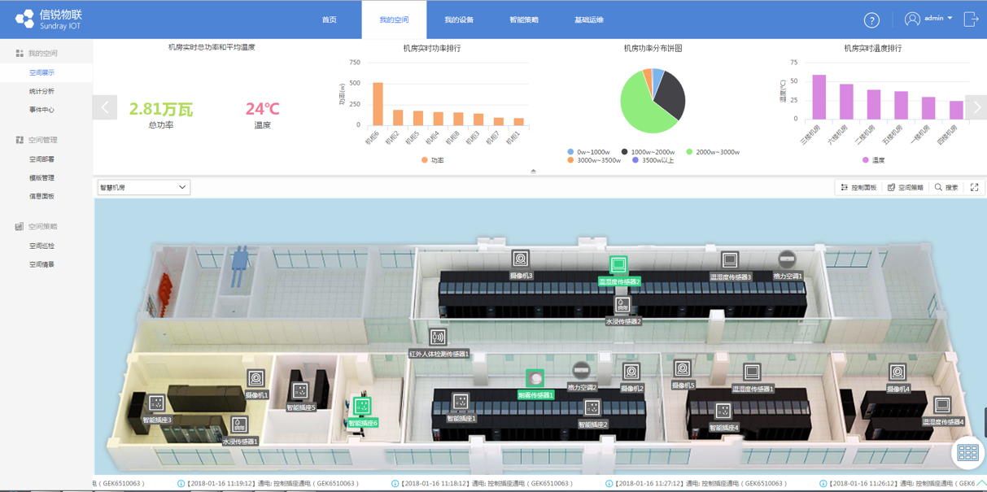
智慧机房系统架构

3.3.4.1机房环境监测
通过部署温湿度传感器、烟雾传感器、漏水监测等设备实施监测机房环境，实时传送到信锐物联网平台，并在平台界面上以图形形式直观地表现出来。一旦环境指标越限，系统将自动调节并触发报警，给机房设备提供最佳运行环境。并且还可以将一段时间内机房里的环境数据通过历史曲线直观地表现出来，以方便管理人员进行查看。

3.3.4.2 机房动力监测
机房的动力设备（市电、配电等）时刻为机房提供稳定正常的运行环境。一旦机房动力设备出现问题，就会立刻影响到计算机机房信息中心系统的运行，对其数据传输、存储及系统运行可靠性造成威胁。信锐技术通过数据采集器对机房动力设备进行实时监控、集中监控，实现智能感知、独立运行、数图融合、远程运维。

3.3.5智慧实训室
信锐物联网产实训方案依据当前物联网行业公认的三层架构进行设计和规划的，整体架构上分为感知层、传输层、应用层三个层次。
感知层主要是利用丰富的传感器组件及方便的对接方式，学生可根据实验需求对接其他满足通信协议的传感器设备。并采用GSM、LoRa、LoRaWan无线通信方式与物联网平台进行信息交互，通过八路开关、继电器、红外网关等控制节点对设备进行操控。
应用层可对接第三方业务平台，例如智慧城市平台、智能楼宇平台、智慧农业平台等行业典型应用，学生将拥有信锐编写的物联网解决方案库，可随时随地可持续地开展物联网应用的学习与开发。
智慧实训室系统架构

3.3.6智慧图书馆
目前公认的智慧图书馆以互联网信息技术为基础，以大数据云计算为核心，以物联网为手段的有别于传统的现代图书馆。从形式来看，主要包含以下几方面内容：
第一．图书馆建筑智慧化。对智慧图书馆来说，要处理海量的信息，必须要有足够宽的带宽和足够多的接口以满足需求。物联网是重要方式，要实现绿色、环保、安全、高效的建筑目标，必须要有充足的物联网设施，实现对能耗消耗、安全保卫、环境管理等信息的感知和应付。校园图书馆智慧建筑将为学生和教室提供高质量的体验。
第二．馆藏资料的智慧化。图书馆藏资料有实物资料和电子资料两种形态，目前大部门图书馆还是以实物资料存储为主，如果对实物资料进行存储在技术升级前延长存储时长，也是馆藏资料智慧化的体现。
智慧图书馆系统架构

3.3.6.1智能预定供电系统
信锐智能预定供电系统可对接图书馆预定平台，每个座位部署信锐智能排插，只有预定好座位后才会通电，规范学生图书馆预定规范，同时确保图书馆用电安全。

3.3.6.2图书存储环境调节
信锐图书存储环境智能调节实现了对各区数据的分区管理，如查看实时数据、阈值报警、历史数据记录、存储等。并结合现场的相关温湿度调控设备实现对现场温湿度的监测与自动控制，从而实现了温湿度监测的智能化、自动化、系统化和网络化，为图书馆温湿度监测提供全面、实用的系统解决方案，从而延长书籍整体存储寿命。

3.3.6.3图书馆舒适度调节
图书馆内部空间大，温湿度不好把控，中央空调智能检测风口周围的温度情况，会导致室内温度分布不均，影响学生学习效率，信锐通过温湿度传感器、红外人体感应、智能空调面板实现对图书馆内部的温湿度整体调节，为学生备考、学习加油打气。

3.4 数据安全性保障

3.4.1传输安全
传输层：MQTT使用TLS不但可以加密通讯，还可以使用X509证书来认证设备。
应用层：支持客户标识、用户名密码以及X509证书，在应用层验证设备。

3.4.2数据存储安全
公有云：数据采用独立加密算法进行加密存储，让用户掌握自身的数据。
私有云：支持私有云平台部署，所有数据进行本地化私有云平台存储。

3.4.3运维管理保障
防盗：支持账号防盗、防暴力破解。
加密：APP及web管理平台均通过https加密传输

四、WIFI考勤方案

4.1需求背景
目前，国内大部分高校仍然采用任课老师上课点名的方式进行课堂考勤，记录学生出勤情况，这种方式对于老师来说不仅麻烦而且耗时，更重要的是无法确保其真实性。在信息化的今天，能有效借助网络才能提高办事效率。高校传统的点名式考勤已经逐渐被更智能高效的无线考勤方案取代。
传统考勤方式存在以下几个弊端，一是点名式考勤学生易作弊，考勤真实性难掌控；二是传统考勤数据难统计，不便于直观查看；三是考勤时间长，耽误课堂时间。

4.2解决方案

4.2.1基于AP的Wi-Fi考勤
口袋助理无线考勤解决方案，手机考勤结合信锐无线，学生抵达教室后，通过手机端自动连接教室Wi-Fi才能签到，让学生考勤更可控，解决点名式考勤作弊易等问题，提高课堂出勤率。口袋助理还可实现自动向管理员推送考勤报表，学生迟到、缺勤等考勤异常及时掌握，解决考勤数据难统计问题。

4.2.2自动签到，方便快捷
信锐无线在AP上实现了基于Mac地址验证的自动签到技术。学生不用打开手机，只要连接Wi-Fi就能自动签到，避免忘打卡现象的发生。学生手机接入Wi-Fi时，即向考勤服务器上报登记Mac地址。之后，只要学生手机连上信锐无线网络，服务器即可直接标记签到，方便快捷。

4.2.3自动绑定手机考勤
为了让考勤管理更可控，口袋助理无线考勤解决方案，实现了自动绑定手机考勤，每个学生只能绑定一部手机进行签到。在首次签到时，签到的手机和考勤账号将自动进行绑定。学生在使用未绑定的手机签到时，需填写理由，并被标记为考勤异常。

4.2.4自定义管理权限
校园考勤模块管理员权限：可以是被分配权限的学生、助手等，可以进行课表设置。
课表设置权限：可以由一个管理员统一一次性设置好所有课程，也可以设置多个管理员，比如每班一个，由每个班级的管理员去设置该班级的课程；
查看统计：学校管理员可以查看每个班级每堂课的签到统计，老师可以查看自己所教授课程的签到统计。

4.3方案优势

4.3.1安装简单
除了安装Wi-Fi，老师和学生只要在手机端下载口袋助理APP就可使用签到功能，无需再进行其他部署。

4.3.2简易操作
简单的操作见面，无须投入培训即可上手，制度克在学校实现快速落地。

4.3.3安全的数据保护
口袋助理从存储层、接触层、网络层、系统层、权限层保障用户数据安全，防止任何数据泄漏丢失。

